臺北市立大理高中106年
『大理亮點課程體驗營』實施計畫
壹、依據：臺北市政府教育局106年度工作計畫辦理
貳、目的：藉由參訪體驗本校特色課程及教學環境，強化對綜高與本校課程認識，協助國中學生生涯試探並適性抉擇升學進路。
參、時間：106年5月23、24、25日，三梯次。
肆、對象：一、國九學生為主，開課人數限制最少為25人，最多容納30人，未達25人的營隊將通知國中端更換或取消活動。（報名人數超過時，依報名先後順序錄取；5/6前將通知各校輔導室轉知同學參與梯次）。
二、惠請國中輔導室代為集體報名體驗課程，請教師帶隊同行。
伍、報名：即日起至4/28，請各校輔導室協助集體報名；報名表詳如附件。
陸、活動內容與流程：
一、流程表：
項 目  時 間 | 活動內容 | 說明
09:00-09:10  13:20-13:30 | 報到
09:20-09:35  13:30-13:45 | 相見歡與校園巡禮
09:35-12:00  13:45-16:05 | 課程體驗-學習萬花筒 | 由各校自行選擇學習課程
二、課程說明：
- 課程A（高中文組） 文創設計+國際識讀
- 課程B（高中理組） 科學（前瞻科技或生物綠能）+分子料理
營隊名稱 | 適合對象 | 大學相關學系 | 未來發展方向
文創設計 | 喜歡畫畫、愛動手發揮創意的人 | 設計學院、多媒體設計  電影或大眾傳播 | 設計師(平面、多媒體、服裝、室內設計)
國際識讀  (英語營) | 喜歡英文、日語等外語，對異國文化有興趣 | 英文系、外語系  商學院(國際貿易、企管) | 翻譯、外交或國際貿易人員、旅遊行業相關人員
前瞻科技 | 喜歡自然科學、理化實驗與現代科技新知 | 理學院(物理化學數學)  工學院(電子電機等) | 科技業工程師、科學研究人員
生物綠能 | 喜歡生物實驗、探索自然生態與綠色能源 | 理工學院、生物環境、綠色能源科技、景觀等學系 | 環境工程師、生物科技研發人員
柒、活動聯絡人：輔導主任柯淑娟，電話：02-2302-6959#151、傳真：2304-2851
E-mail：guidance@mailclass.tlsh.tp.edu.tw
捌、注意事項：請國中同學穿著國中校服出席，並自備環保杯。
玖、經費：由本校相關經費項下支付。
拾、本計畫陳 校長核准後實施，修正時亦同。
臺北市立大理高中106年『大理亮點課程體驗營』報名表
一、報名日期與時間：
預定參訪體驗日期優先順序（請以1、2、3標示） | 5月23日上午  （週二） | 5月24日下午  (週三) | 5月25日下午  （週四）
課程 | - A  - B | - A  - B | - A  - B
欲參加日期
(請勾選或填123)
二、聯絡人資訊：
國中校名
聯絡人 | 職稱 |  | 電話
聯絡人 | 姓名 |  | 手機
聯絡人 | E-mail
領隊教師 | 職稱 |  | 姓名
領隊教師 | 電話 |  | 手機
三、學生報名表：
序號 | 班級 | 性別 | 學生姓名 | 參加課程 | 備註
1 |  |  |  | - A  - B
2 |  |  |  | - A  - B
3 |  |  |  | - A  - B
4 |  |  |  | - A  - B
5 |  |  |  | - A  - B
6 |  |  |  | - A  - B
7 |  |  |  | - A  - B
8 |  |  |  | - A  - B
9 |  |  |  | - A  - B
10 |  |  |  | - A  - B
~本表欄位不足請自行增列~
- 惠請國中輔導室代為集體報名並辦理家長同意、學生假務事宜。感謝~
- 本表請於4/28下班前mail至guidance@mailclass.tlsh.tp.edu.tw或傳真至2304-2851柯主任收

臺北市立大理高中交通圖
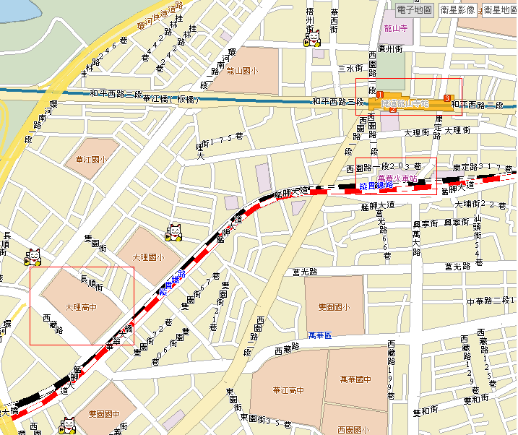
本校靠近龍山寺捷運站,步行到校只要15分鐘亦或坐火車至萬華火車站,步行到校只要10分鐘 位置圖:

1.搭火車、捷運或公車263、310、264、231、233、245、701、703
萬華車站、龍山寺站下(再步行或轉搭1路)
2.搭公車1、18、907、38、和平線幹線：大理高中站下車

3.搭公車604、651：萬板大橋下(再步行)

4.搭公車667、812：華翠大橋下(再步行)

5.搭公車265、234或台汽(台北--三峽)：華江高中下(再步行)

